Żyrardów dn. 11.04.2013

Do wszystkich zainteresowanych
tematyką pojazdów elektrycznych

Tomasz Wierzchoń
96-300 Żyrardów
ul. Kutnowska 6b

tel. kom. +48 606116824

administrator forum
„Żyrardów dla wszystkich”
www.zyrardow24h.eu
oraz
administrator forum
“forum.arbiter.pl”
www.forum.arbiter.pl

ZAPROSZENIE NA ZLOT POJAZDÓW ELEKTRYCZNYCH

W dniach 11 – 12 maja 2013 roku w Żyrardowie na torze kolarskim przy ul. Stefana Żeromskiego 13 odbędzie się trzeci zlot wszelkiego rodzaju pojazdów elektrycznych. W tym roku Żyrardów znów podjął się zorganizowania zlotu EV.

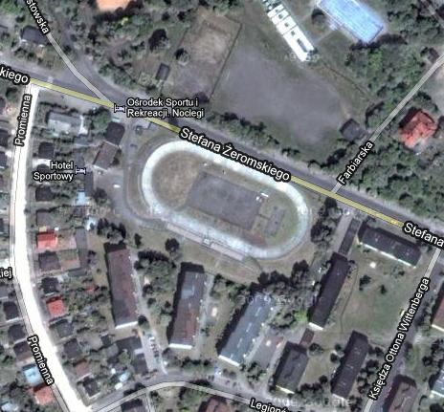
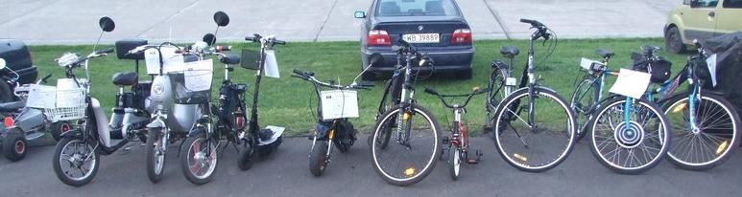

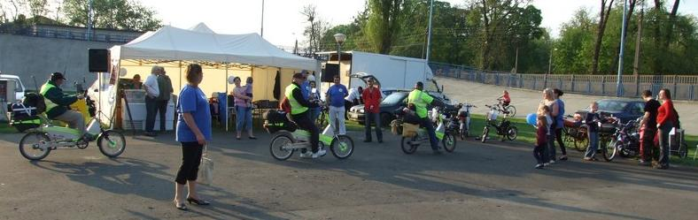
Zlot tegoroczny, tak jak poprzednie, będzie miał charakter mniej oficjalny, przypominający raczej biwak, piknik, niż oficjalne spotkania w hotelach, czy innych lokalizacjach. Chcemy umożliwić bardziej koleżeńskie poznanie się ludzi zajmujących się tego typu pojazdami, poznanie na stopie bardziej prywatnej, niż oficjalnej.

W związku z tym zapraszamy do wzięcia udziału w zlocie wszelkie osoby zajmujące się budowaniem i przerabianiem pojazdów spalinowych i innych na pojazdy elektryczne, wszelkich producentów takich pojazdów, producentów akumulatorów, dostawców energii elektrycznej nastawionych na budowanie infrastruktury ładowania pojazdów elektrycznych i wszelkie inne osoby i instytucje zainteresowanie rozwojem tego rodzaju napędu w Polsce i na świecie.

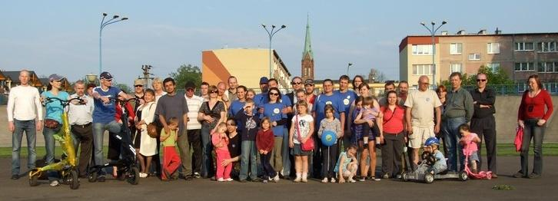
Na pewno jest to rodzaj napędu bardziej ekologiczny, niż napęd spalinowy, o ile chodzi nam o końcowego użytkownika. Napęd cichy, niewydzielający spalin i dość tani, jeśli chodzi o codzienną eksploatację.
Nasz zlot odbędzie się na terenie toru kolarskiego, już praktycznie nieużywanego przez kolarzy ze względu na zniszczoną nawierzchnię toru. Ale do naszych jazd testowych i reklamowych tor nadaje się wyśmienicie. Na terenie ośrodka znajduje się hotel, w pobliżu są sklepiki. Sam zlot ma mieć charakter biwaku i dlatego na terenie trawiastym będzie można rozbić namioty i poznać się w bardziej kameralny sposób, niż to bywa zazwyczaj.

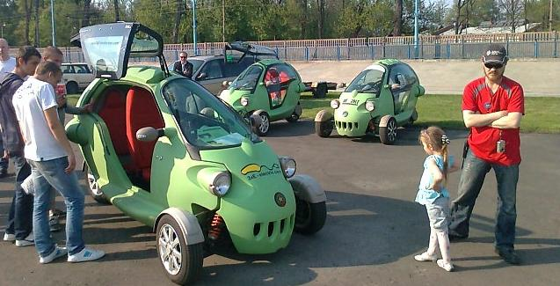
Dla osób bardziej wymagających podaję link z adresami miejsc noclegowych w Żyrardowie i okolicach: http://www.zyrardow.pl/redir:209
Na terenie toru będziemy mieli do dyspozycji prąd 1 i 3 fazowy, nieduży namiot, który będzie można wykorzystać na stołówkę, lub inne zastosowania w zależności od potrzeb.

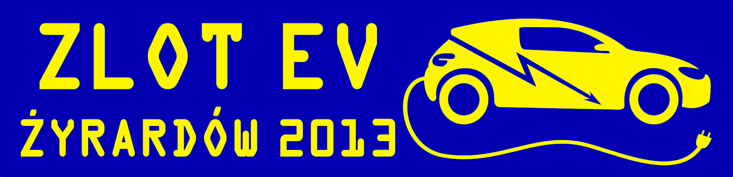

To tyle tytułem wstępu. Jeśli są Państwo zainteresowani udziałem w zlocie proszę o potwierdzenia mailowe na adres: zeeltom@gmail.com lub zgłoszenia proszę kierować pod numer telefonu: +48 606116824 (Tomasz Wierzchoń). Uczestnictwo w zlocie jest darmowe. Koszty wyżywienia, hoteliku i inne ponosicie państwo we własnym zakresie. Jako organizator zlotu oferuję darmowe miejsca na terenie toru oraz prąd. Proszę pamiętać, że formuła zlotu jest piknikowo-biwakowa i tak ją należy traktować. Więcej informacji na bieżąco na http://forum.arbiter.pl oraz http://zyrardow24h.eu w tematach “zlot ev”.

Z poważaniem:
Tomasz Wierzchoń

